Министерство цифрового развития, связи и массовых коммуникаций Российской Федерации

Ордена трудового Красного Знамени

Федеральное государственное бюджетное образовательное учреждение высшего образования

«Московский технический университет связи и информатики»

Кафедра информационной безопасности

Лабораторная работа №2

по теме «Разветвляющиеся алгоритмы»

Выполнил:

студент 4 курса группы БСУ1801

Ремизов М. А.

Проверил:

Барков В. В.

Москва, 2021 г.

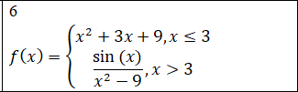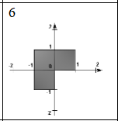Вариант 6 (21)

Задание 1.

#include "func.h"

_Bool isInArea (double x, double y){

    if (((x <= 1 && x >= -1) && (y >= 0 && y <= 1)) ||

    ((x <= 0 && x >= -1) && (y >= -1 && y <= 0)))

    {

         return (1);

    }

    return (0);

}

Листинг 1. isInArea.c

Задание 2.

#include "func.h"

#include <math.h>

double f(double x){

    return ((x <= 3) ? (x*x + 3*x + 9) : (sin(x)/(x*x-9)));

}

Листинг 2. f.c

Задание 3.

#include "func.h"

int main()

{

    int operator;

    printf("Input task(1 or 2)= ");

    scanf("%d", &operator);

    double x, y;

     switch(operator){

        case 1:

            printf("Input x=");

            scanf("%lf",&x);

            printf("Input y=");

            scanf("%lf",&y);

            if (isInArea(x,y))

                printf("Point is in area");

            else

                printf("Point is in outside of an area");

            break;

        case 2:

            printf("Input x=");

            scanf("%lf",&x);

            printf("%lf ", f(x));

            break;

        default:

            printf("Error");

            break;

    }

    return (0);

}

Листинг 3. main.c

#ifndef FUNC_H

#define FUNC_H

#include <stdio.h>

_Bool isInArea (double x, double y);

double f(double x);

#endif

Листинг 4. Func.h

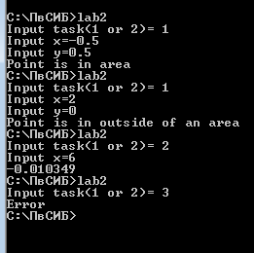

Рис 1. Результат работы